En Çok Kullanılan Atasözleri ve Anlamları

Her evde mutlaka konuşma arasında, sohbette, arkadaş arasında anlatılanları desteklemek için geçmişten günümüze söylene gelen ve derin anlamlar içeren atasözleri sıkça kullanılır.

Atasözü nedir?
TDK Sözlük’te atasözü; uzun deneme ve gözlemlere dayanılarak söylenmiş ve halka mal olmuş, öğüt verici nitelikte söz; deme, mesel, sav, darbımesel olarak tanımlanır. Uzun deneme ve gözlemlere dayanılarak söylenmiş ve nesilden nesile aktarılarak halka mal olmuş, öğüt verici nitelikte sözler atasözü olarak kabul edilir.
Atasözleri, kim tarafından ne zaman söylendiği bilinmediği için anonimdir. Bir cümlenin veya söz öbeğinin kalıp söz olarak yerleşmesi, halk tarafından benimsenip kullanılmasıyla nesilden nesile aktarılır.
Anne baba olarak çocuklarınızla bir atasözünün "nerede, ne zaman, nasıl" kullanıldığını konuşabilir, araştırabilir ve birlikte benzer sözler üretmeye çalışabilirsiniz. Çocuklarınızla hangi atasözünün ne anlama geldiğini, neden bu şekilde söylendiğini, niçin söylenmiş olabileceğine dair uzun sohbetler edebilirsiniz. Atasözleri üzerine konuşmak aileniz için eğlenceli bir etkinliğe dönüşürken, çocuğunuz da hem sizinle eğlenir hem de yeni kelimeler, cümleler öğrenir. Bu sayede çocuğunuzun dil gelişimine katkıda bulunurken, bilişsel ve sosyal gelişimini de desteklemiş olursunuz.
Atasözleri ve Anlamları

Çocuklarınızla üzerine konuşabileceğiniz, ödevlerinde kullanabilecekleri belli başlı atasözleri ve anlamları...

Atasözü: Düşüne düşüne görmeli işi, sonra pişman olmamalı kişi.
Anlamı: İnsan bir şeyi yaparken düşünmeden hareket etmemelidir. Düşünmeden yapılan işler pişmanlık getirebilir.

Atasözü: Emek olmadan (emeksiz) yemek olmaz.
Anlamı: Emek vermeden yapılan herhangi bir işten kazanç elde etmek zordur.

Atasözü: Erken kalktım işime, şeker kattım aşıma.
Anlamı: Güne erken başlayan insan bir sürü iş halledebilir ve bu durumda insanı mutlu eder.

Atasözü: Et tırnaktan ayrılmaz.
Anlamı: Birbirine çok yakın olan insanlar aralarında ne yaşanırsa yaşansın birbirlerinden kolay kolay kopamazlar.

Atasözü: Ev alma, komşu al.
Anlamı: Ev alacak insan için evin nasıl olduğundan çok komşularının nasıl olduğu önemlidir.

Atasözü: Gülme komşuna, gelir başına.
Anlamı: Birisinin yaşadığı kötü bir olayı alay konusu yaparsan bir gün sende aynı şeyi yaşayabilirsin.

Atasözü: Güneş balçıkla sıvanmaz.
Anlamı: Herkesin bildiği bir gerçeği yalanlarla değiştirmek mümkün değildir.

Atasözü: Hamama giren terler.
Anlamı: Bir işe girişen kişi o işin güçlüklerini de göz önüne alarak o işe girişmelidir.

Atasözü: Her kapının bir anahtarı vardır.
Anlamı: Hayatta karşımıza çıkabilecek her sorunun veya zorluğun mutlaka bir çözüm yolu vardır.

Atasözü: Her işin başı sağlık.
Anlamı: İnsanın yapacağı her iş sağlığa bağlıdır. Sağlık olmadan iş yapmak zordur.

Atasözü: Huy canın altındadır.
Anlamı: İnsan doğuştan gelen özelliklerini değiştiremez.

Atasözü: İki cambaz bir ipte oynamaz.
Anlamı: Aynı ölçüde iki kurnaz insan karşılıklı bütün kurnazlıklarını ortaya dökecekleri için birlikte iş yapamazlar.

Atasözü: İki dinle, bir söyle.
Anlamı: Çok konuşmak yerine az söz söyleyip karşındakini daha çok dinlemelisin.

Atasözü: İki karpuz bir koltuğa sığmaz.
Anlamı: İnsan iki önemli işi aynı anda yapamaz.

Atasözü: İstediğini söyleyen, istemediğini işitir.
Anlamı: Karşındaki kişiye ölçüsüzce ve saygısızca konuşan kişi hoşlanmayacağı şeyler duyabilir.

Atasözü: İşleyen demir pas tutmaz.
Anlamı: Tembel insan durdukça zihni çalışmaz ve güzel düşünemez. Fakat çalışkan insanın zihni sürekli çalışır ve güzel fikirlerin sahibi olur.

Atasözü: İş insanın aynasıdır.
Anlamı: Bir insanın nasıl birisi olduğu onun yaptığı işin niteliğine bakılarak anlaşılabilir.

Atasözü: Sona kalan dona kalır

Anlamı: Bir işi zamanında yapmayan ve erteleyen kişi, o işten verim alamaz ve istediğini elde edemez.
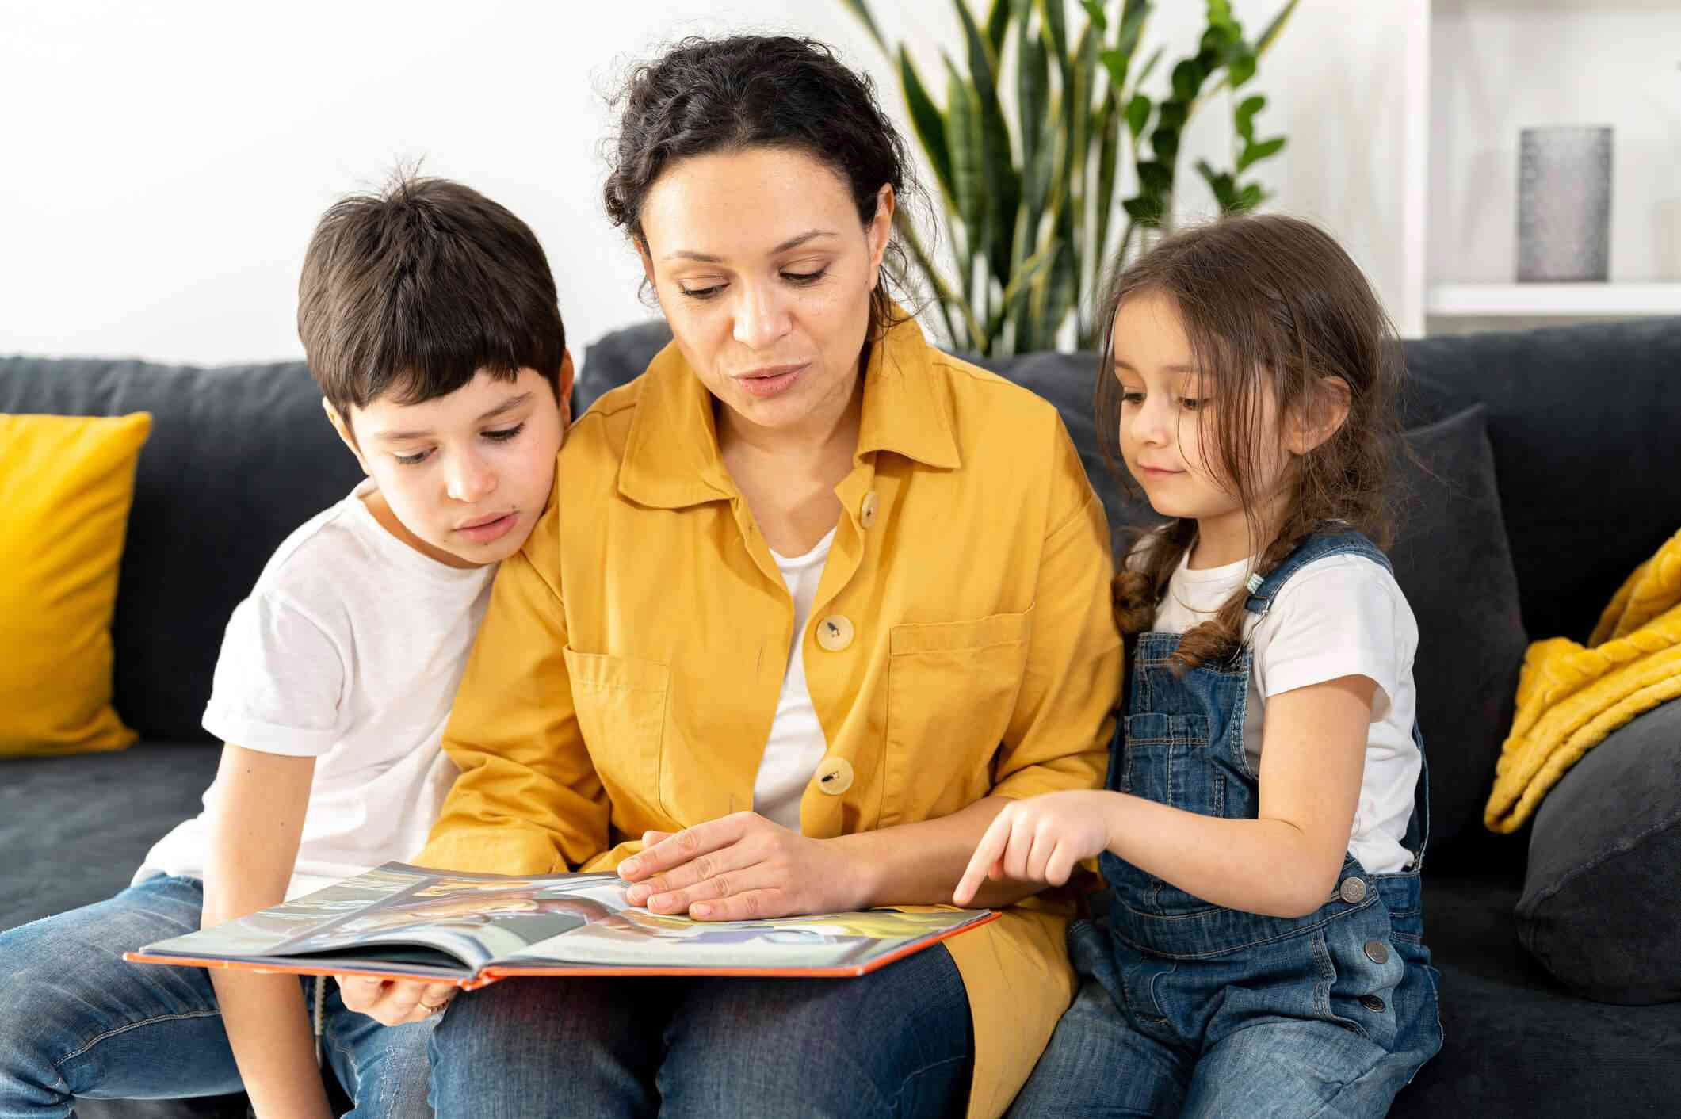En Sık Kullanılan Atasözleri

Çocuklarınızla birlikte araştırıp anlamını öğrenebileceğiniz, üzerine konuşabileceğiniz atasözü örnekleri.
Akıl akıldan üstündür.
Almak kolay ödemek zordur.
Ateş olmayan yerden duman çıkmaz.
Bahar çiçeğiyle güzeldir.
Bal yiyen baldan bıkar.
Çocuk evin meyvesidir.
Dağ dumansız insan hatasız olmaz.
Göz görmeyince gönül katlanır.
Herkes kaşık yapar ama sapını yapamaz.
Ağaç yaş iken eğilir.
Ateş düştüğü yeri yakar.
Ava giden avlanır.
Ayağını yorganına göre uzat.
Bakarsan bağ, bakmazsan dağ olur.
Bir elin nesi var iki elin sesi var.
Büyük balık, küçük balığı yutar.
Büyük lokma ye, büyük söz söyleme.
Gülü seven dikenine katlanır.
Gün doğmadan neler doğar.
Güneş girmeyen eve doktor girer.
Lâfla peynir gemisi yürümez.
Ne oldum dememeli, ne olacağım demeli.
Parayı veren düdüğü çalar.
Rüzgâr eken, fırtına biçer.
Sakla samanı, gelir zamanı.
Tatlı dil yılanı deliğinden çıkarır.
Terzi kendi söküğünü dikemez.
Üzüm üzüme baka baka kararır.
Zararın neresinden dönülse kârdır.

